# Σχετική εικόναΜετρώ και εκφράζω το μήκος

**Όνομα:**

* Η μονάδα με την οποία μετράμε το μήκος είναι το **μέτρο** . Υπάρχουν όμως και μονάδες που είναι **μικρότερες** από το μέτρο και τις ονομάζουμε **υποδιαιρέσεις του μέτρου** . Οι υποδιαιρέσεις του μέτρου είναι **: τα δεκατόμετρα , τα εκατοστόμετρα και τα χιλιοστόμετρα .**
* Για να κάνουμε πράξεις μεταξύ μετρήσεων μήκους, πρέπει όλες οι μετρήσεις να έχουν **την ίδια μονάδα.**
* Όταν θέλουμε να μετατρέψουμε μία μεγαλύτερη μονάδα σε μικρότερη,

**πολλαπλασιάζουμε** με το 10, 100, 1000

Π.χ. 3 μ.= 3 x10= 30 δεκ. ή 3μ. = 3 x 100= 300 εκ. ή 3 μ.= 3 x 1000= 3000 χιλ.

* Όταν θέλουμε να μετατρέψουμε μία μικρότερη μονάδα σε μεγαλύτερη,

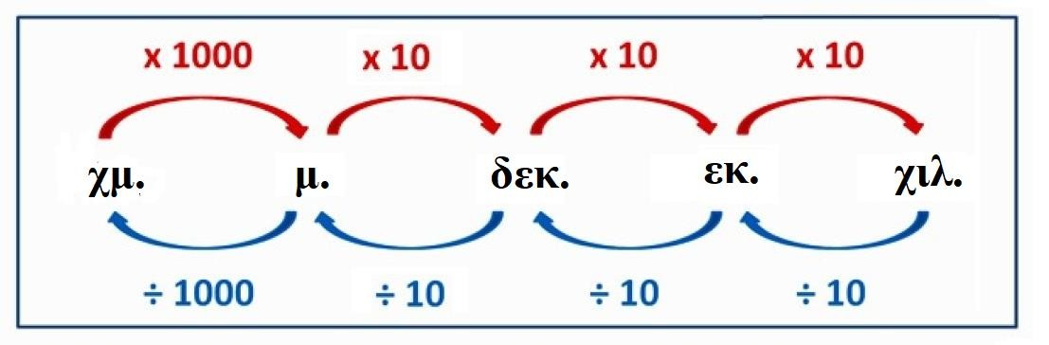

**διαιρούμε** με το 10, 100, 1000

Π.χ. 3000 χιλ.= 3000 : 1000= 3 μ. ή 3000χιλ. = 3000 : 100=30 δεκ.

ή 3000χιλ. = 3000 : 10= 300 εκ.

**Ασκήσεις**

1. **Να συμπληρώσεις τις παρακάτω ισότητες**

|  |  |  |
| --- | --- | --- |
| 1 μ. = δεκ. | 1000 χιλ. = εκ. | 900 εκ. = δεκ. |
| 30 δεκ. = μ. | 5 μ. = εκ. | 7 δεκ = χιλ. |
| 500 εκ. = μ. | 6500 χιλ. = δεκ. | 7 μ. = χιλ. |
| 10 μ. = εκ. | 400 εκ. = δεκ. | 7 χμ= μ. |
| 200 δεκ = μ. | 56 δεκ. = εκ | 15 μ. = εκ. |

# Κυκλώνω το σωστό

|  |  |  |  |
| --- | --- | --- | --- |
| o 3 μ . = | 30 εκ. | 300 εκ. | 3000 εκ. |
| o 49 δεκ. = | 4900 χιλ | 49000 χιλ | 490 χιλ |
| o 600 εκ = | 60 μ. | 6000 μ. | 6 μ. |
| o 400 χιλ. = | 4 μ. | 40 εκ. | 4.000 εκ. |

1. **Βάζω τα μήκη στη σειρά από το μικρότερο στο μεγαλύτερο**

5 μ. 300 εκ. 20 δεκ. 5.500 χιλ. 9 χμ. 7.000 δεκ.

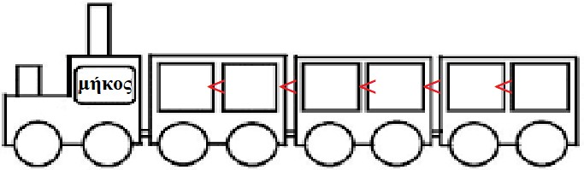

# Να βάλεις το σωστό σύμβολο ανισότητας

|  |  |
| --- | --- |
| 65 χιλ ……… 60 εκ. | 45 δεκ. 4. 600 χιλ. |
| 700 εκ ……… 7 μ. | 2,5 χμ. 200 μ 5 δεκ |
| 43 μ. 40 δεκ. 30 εκ. | 5 μ 2 εκ 5,2 μ. |

1. **Να υπολογίσεις το μήκος**

3 μ.

15 δεκ.

60 εκ.

100 εκ.

3 δεκ.

60 εκ.